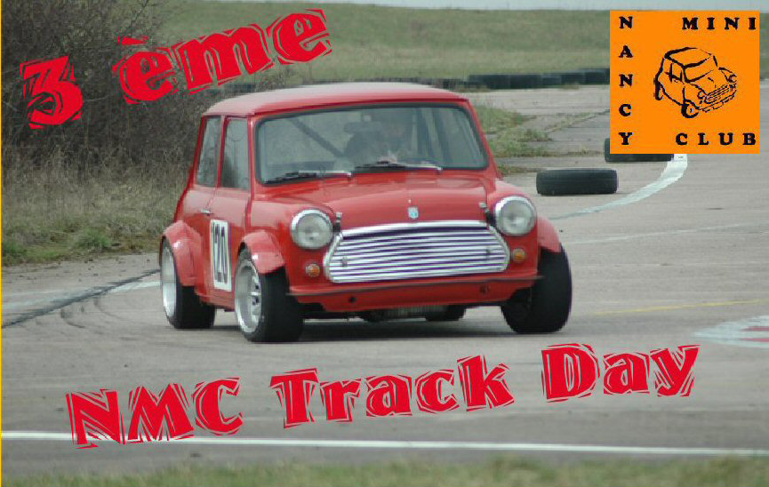

Le Nancy Mini Club organise la
3ème édition du NMC Track Day le samedi 29 Octobre 2005
sur le circuit de Chambley-Bussière (54).

Suite aux succès des deux premières éditions, notre club décide de pérenniser cette manifestation afin qu’elle devienne un rendez-vous incontournable pour les amoureux de la piste.

Cette journée est proposée à tous les possesseurs de Minis et dérivés, homologuées ou non sur route. Toute demande pour un véhicule autre qu’une Mini ou un dérivé devra être faite auprès du comité organisateur.

Le circuit sera ouvert de 9h à 12h30 puis de 13h30 à 17h soit 7h pour tester le potentiel de votre Mini, rencontrer des gens ayant la même passion que vous, prendre du plaisir et vous défouler.

Entrée visiteurs GRATUITE

Tarifs pour la journée par voiture : - 70 € / voiture pour les membres du NMC
- 75 € / voiture pour les non-membres du NMC
- Entré gratuite pour les visiteurs.

Inscription obligatoire avant le 15 Octobre 2005
Inscriptions minimum : 30 voitures

Pour plus d’information :
Nancy Mini Club, 14 rue Saint Martin, 54 160 Frolois Tel/fax : 03 83 47 66 25
Florian : fefeu52@hotmail.com ou 06 64 89 66 57
Emilien : nancyminiclub@wanadoo.fr ou 06 72 73 29 35
http://www.nmc-track-days.tk
Règlement du 3ème NMC Track Day

Art.1 : Le Nancy Mini Club organise le 29 octobre 2005 une sortie sur le circuit Francis Maillet de Chambley-Bussière (54), dénommée « NMC Track Day ».
Art.2 : Le « NMC Track Day » est réservé aux Mini et dérivés jusqu’à 2000, cependant le comité d’organisation se réserve le droit d’accepter des véhicules ne rentrant pas dans ces critères si l’intérêt de ceux-ci le justifie. Un seul passager sera accepté par voiture. Le port du casque et de la ceinture de sécurité sera obligatoire pour tous les participants.
Art.2 : « NMC Track Day » se déroulera sur un circuit privé. A ce titre, chaque participant devra respecter le règlement du circuit qu’il aura lu et signé avant l’accès à la piste.
Art.3 : Le Nancy Mini Club ne pourra en aucun cas être tenu pour responsable en cas de dégât matériel ou corporel survenu lors de la manifestation.
Art.4 : Le comité d’organisation se réserve le droit de refuser la demande d’inscription d’un véhicule sans en fournir la raison.
Art.5 Le comité d’organisation se réserve le droit de refuser l’accès à la piste le jour même à tout véhicule présentant un danger pour les autres participants. En cas de doute merci de vous adresser au comité organisateur.
Art.6 : Toute demande d’inscription non accompagnée de son règlement par chèque à l’ordre du Nancy Mini Club sera considérée comme incomplète et donc retournée. Les chèques seront encaissés le jour même de la manifestation.
Art.7 : Pour les participants étrangers, un chèque en Euro libellé à l’ordre du Nancy Mini Club devra être joint à l’inscription. Ce chèque ne sera cependant pas encaissé. Le participant devra se munir du montant de l’engagement en liquide le jour de la manifestation et se verra restituer le chèque fourni à l’inscription.
Art.8 : Les demandes d’engagement devront parvenir au Nancy Mini Club avant le 15 octobre 2005. Toute demande d’inscription parvenue ultérieurement se verra refusée.
Art.9 : Toute inscription non annulée par écrit avant le 19 octobre 2005 au plus tard ne pourra être remboursée.

Bulletin d’inscription

à retourner avant le 15 octobre 2005 accompagné du paiement par chèque à :
Nancy Mini Club, 14 rue Saint Martin, 54 160 Frolois

Nom : Prénom :
Adresse :

Marque : Modèle :
Puissance estimée : ch
Membre du NMC ……………….. 70€
Non membre du NMC…………… 75€
Je désire participer au « NMC Track Day » , déclare avoir pris connaissance du règlement et l’accepte. Je joins un chèque d’un montant de ………….. € libellé à l’ordre du Nancy Mini Club (pour les participants étrangers merci de consulter l’Art.7 ci dessus)

Le ……../……./……. A……………….……...
Signature :

